Мясо и Рис
https://www.youtube.com/watch?v=qhrXIPch-1U

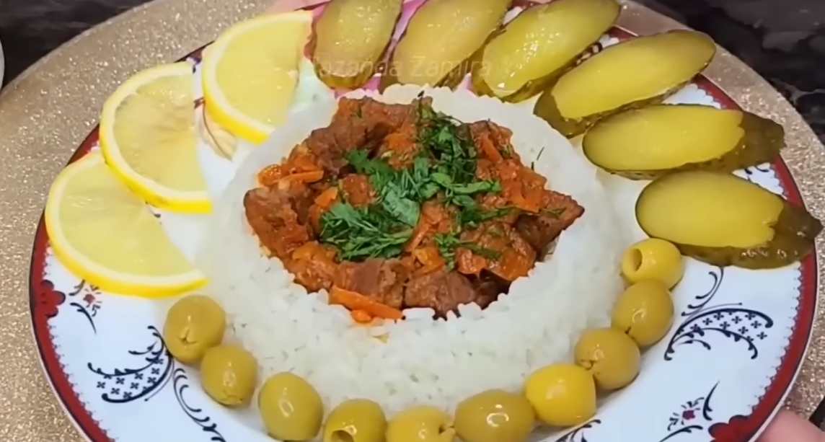

Рецепт

Готовим мясо
Лук обжаривае – 2 минуты
Добавляем мясо кубиками – 5-6 минут жарим
Добавляем Морковь – Пару минут жарим
Добавляем 2 зубчика чеснока, соль
Добавляем 2 ложки томатной пасты
Заливаем 400 мл воды – томим под крышкой 30 минут

Готовим Рис
Масло подсолнечное + Масло сливочное – жарим Рис
2 стакана рис – Добавляем 4 стакана воды (кипятка)
Ставим под крышку на медленный огонь, готовим 30-40 минут, готово!

Берем две тарелки, одну ставим в другую (как бы вулкан закрытый получается) насыпаем рис..утрамбовываем …берем третью тарелку закрываем, переворачиваем, получается вулкан из риса

Внутрь вулкана добавляем готовое мясо, посыпаем зеленью
на тарелку выкладываем лимон, огурец, оливки, готово

Приятного аппетита!

